Тема: «Светлая дружба греет сердца»
Форма проведения: беседа с элементами деловой игры
Цели и задачи:
- формировать у родителей понимание значения дружбы в жизни ребенка;
- способствовать формированию у родителей интереса к делам класса и взаимоотношениям в детском коллективе;
- развивать коммуникативные способности школьников, умение общаться в коллективе;
- воспитывать нравственные ценности: уважение девочек к мальчикам, детей к взрослым.
Оборудование: мультимедийная установка, части пословиц, набор букв для составления слов, плакат «Правила дружбы».
Ход собрания:
На доске:
Друзья познаются в беде, настоящие друзья - в радости.
Народная мудрость.
Сценка: «До первого дождя» В. Осеева (разыгрывают учащиеся)
Таня и Маша были очень дружны и всегда ходили в детский сад вместе. То Маша заходила за Таней, то Таня за Машей. Один раз, когда девочки шли по улице, начался сильный дождь. Маша была в плаще, а Таня – в одном платье. Девочки побежали.
– Сними свой плащ, мы накроемся вместе! – крикнула на бегу Таня.
– Я не могу, я промокну! – нагнув вниз голову с капюшоном, ответила ей Маша.
В детском саду воспитательница сказала:
– Как странно, у Маши платье сухое, а у тебя, Таня, совершенно мокрое, как же это случилось? Ведь вы же шли вместе?
– У Маши был плащ, а я шла в одном платье, – сказала Таня.
– Так вы могли бы укрыться одним плащом, – сказала воспитательница и, взглянув на Машу, покачала головой.
– Видно, ваша дружба до первого дождя!
Обе девочки покраснели: Маша за себя, а Таня за Машу.
Слайд 1
Чтение стихотворения учащимися:
Дружба – это дар нам свыше,
Дружба – это свет в окне;
Друг всегда тебя услышит,
Он не бросит и в беде.
Но не каждому дано
Знать, что дружба есть на свете,
Что с друзьями жить легко,
Веселее с ними вместе.
Кто без друга прошагал
По дороге жизни этой,
Тот не жил – существовал.
Дружба – это мир планеты.
Учитель:
Что такое настоящая дружба? Как проявляется она? Кого человек вправе назвать другом? Однозначных ответов на эти вопросы не существует. Но задуматься над этими вопросами должен каждый.
Ты дружишь с человеком не для того, чтобы он тебе что-нибудь хорошее сделал, не потому, что это выгодно. Ты дружишь с человеком потому, что он близок тебе, близки его интересы, взгляды. Есть, конечно, ребята, которые выбирают себе друга «за красивые глаза». Умеет человек хорошо и модно одеваться, есть у него игрушки – буду с ним дружить, нет – не буду. У таких ребят никогда не будет настоящих друзей. А без друзей человек не может быть по-настоящему счастлив… Сегодня мы поговорим о том, каким должен быть настоящий друг, и постараемся сформулировать правила дружбы.
Мы поговорим о дружбе, взаимовыручке, о том, как себя вести, познакомимся, лучше узнаем друг друга.
Пословицы и поговорки о дружбе.
О дружбе и друзьях существует множество пословиц и поговорок. Я предлагаю учащимся собрать из слов некоторые из них. (Учащиеся получают карточки со словами, из которых необходимо собрать пословицу и склеить её).Приложение 1
- Дерево держится корнями, а человек – друзьями.
-Нет друга – ищи, а нашёл – береги.
-Друг за друга держаться - ничего не бояться.
-Старый друг – лучше новых двух.
- Не имей сто рублей, а имей сто друзей.
- Один в поле не воин.
-Друзья познаются в беде.
- Одной рукой т узла не завяжешь.
Родительский всеобуч.
Давайте создадим «круг общения» наших детей (на доске фигурка ученика, а вокруг прикрепляются карточки, на которых указываются те, с кем общается ребёнок) Приложение 2
Родители
Учителя
Дедушки и бабушки
Знакомые взрослые
Дети в классе и во дворе
Сёстры и братья
Учитель:
Как видим, у ребёнка довольно большой круг общения, который постоянно растёт. Ведущую роль в этом общении пока имеют взрослые, а именно: родители. Родители самые близкие люди для ребёнка, поэтому общение со взрослыми очень важно для детей. Но дети в младшем школьном возрасте не обходятся и без общения со сверстниками. С друзьями ребёнок учится взаимному доверию, общению на равных. Если ребёнок легко находит общий язык со сверстниками, то испытывает психологический комфорт. Общение детей со сверстниками имеет ряд особенностей.
Слайд 2
- Разнообразие коммуникативных действий (ребёнок учится правильно вести себя со сверстниками, находить общие темы для разговора).
Слайд 3
-Эмоциональная насыщенность (ребёнок получает эмоциональный заряд от обения).
Слайд 4
- Нерегламентированность (ведёт себя «естественно», так как чувствует).
Учитель:
С лучшим другом дети могут делиться своими чувствами и страхами, подробно обсуждать все детали своей жизни. Мальчикам более свойственно играть в многочисленных группах, они меньше раскрываются перед друзьями.
Дружба может служить средством самовыражения. Иногда дети выбираю друзей совершенно не похожих на них. В этом случае даётся максимальная возможность для самовыражения. Но чаще для дружеских пар характерно наличие общих ценностей, взглядов, надежд и мнений.
Родителям следует внимательно и серьёзно относиться к детской дружбе. Дружба взаимообогащает детей: расширяет кругозор, объединяет интересы, развивает чувства взаимопомощи, сочувствия.
Знакомство с результатами анкетирования учащихся (Приложение 3):
Слайд 5
- Есть ли у тебя в классе друг?
Слайд 6
- Что ты больше всего ценишь в своём друге?
Слайд 7
- Что значит дружить хорошо?
Слайд 8
- Что ты сделаешь, если вы с другом поссорились?
Слайд 9
- Если у тебя нет друга, то кого ты выберешь в друзья?
- отличника;
- хорошего и доброго ученика, который будет тебе во всём подчиняться;
- тебе всё равно, как он учится, лишь бы был добрым, честным, справедливым.
Слайд 10
- Приходит ли друг к тебе домой?
Слайд 11
7. Как его встречают твои родители?
- приветливо;
- по настроению;
- с недовольным видом.
Слайд 12
- Бываешь ли ты в гостях у друга?
Слайд 13
9. Как тебя там встречают?
- приветливо;
- по настроению;
- с недовольным видом.
Слайд 14
10. Ты считаешь себя хорошим другом?
Слайд 15
11. Что нужно сделать для того, чтобы все дети класса жили дружно?
Слайд 16
Вам как родителям необходимо быть внимательными к ребёнку, его интересам, его окружении. Иногда взрослые лишают своих детей права выбирать себе друга. Родителей не устраивает, что ребёнок, с которым дружит их сын или дочь, плохо учится или недостаточно дисциплинирован. В таких случаях нельзя просто запретить дружить, постарайтесь лучше узнать друзей своего ребёнка, проявите заботу об их разумном досуге, играх, помогите им организовать полезные дела.
Выступление детей с карточками и пословицами.
Притча (читают учащиеся)
Давным-давно жил в горах богатый человек. Имел он огромную отару овец и столько же друзей.
Однажды к нему в дом пришла беда. В его овчарню в одну из ночей проникли воры и угнали всех овец. Когда наутро хозяин пришел в овчарню, чтобы выгнать своё стадо на выпас, ни одной овцы там не оказалось. Хозяин овчарни тяжело вздохнул и заплакал. Весь его многолетний труд был напрасен, а семья в одну ночь стала нищей.
Вскоре вся округа знала о том, какая беда приключилась с хозяином овчарни.
Прошёл ещё один день и на заре хозяин увидел облачко пыли на дороге. Оно всё увеличивалось и увеличивалось. Вскоре он смог разглядеть и людей в облаке пыли. Это были его друзья. Каждый из его друзей шёл не с пустыми руками, а вёл за собой маленькое стадо овец. Когда они все вошли к нему во двор, он понял, что друзья пришли ему помочь. С тех пор его стадо стало в несколько раз больше прежнего. Каждый раз, когда он шёл выгонять своё стадо, он вспоминал глаза своих друзей, которые спасли жизнь его семьи.
Уважаемые родители! А в вашей жизни были подобные ситуации? Расскажите нам об это, чтобы подтвердить, что в жизни бывает именно так.
Минутка творчества. (обсуждаем вместе )
Составляем плакат «Правила дружбы» (Приложение 4, распечатан на формате А3, разрезан на отдельные детали, которые прикреплены к доске). Для этого дети вместе с родителями должны составить из предложенных букв качество, которое характерно для настоящего друга. (собранные слова прикрепляются на доску и переворачивается часть мозаики) (Приложение 5)
Добрый
Отзывчивый
Понимающий
Активный
Весёлый
Преданный
Надёжный
Честный
Заботливый
Поддерживающий
Сопереживающий
Верный
Позитивный
Ответственный
Искренний
Заключительное слово ( читают учащиеся).
Друзья! Спасибо, что вы есть!
Что вы со мною рядом!
Вам чужды, знаю, зависть, лесть,
Слова, что больно ранят.
Готовы выслушать всегда,
Совет дать, наставленье.
А если вдруг придет беда –
Поддержку, утешенье.
Улыбки ваши, как цветы,
Мне радость, лёгкость дарят.
Вы жизнелюбия полны.
Как хорошо мне с вами!
Спасибо вам за доброту,
Отзывчивость, участье.
Мои друзья! Я вас люблю!
Желаю всем вам счастья!
«Песня о дружбе» (автор текста М. Пляцковский, композитор Б. Савельева) (исполняют все присутствующие) (Приложение 6)

Приложение 1
Дерево держится корнями, а человек – друзьями.
Нет друга – ищи, а нашёл – береги.
Друг за друга держаться - ничего не бояться.
Старый друг – лучше новых двух.
Не имей сто рублей, а имей сто друзей.
Один в поле не воин.
Друзья познаются в беде.
Одной рукой узла не завяжешь.

Приложение 2
Родители
Учителя
Дедушки и бабушки
Знакомые взрослые
Дети в классе и во дворе
Сёстры и братья
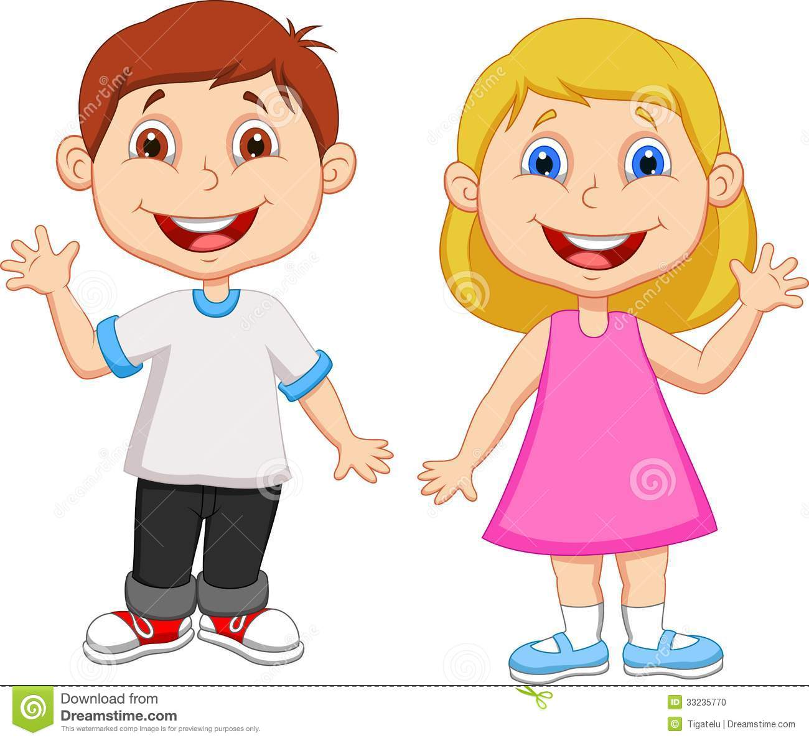

Приложение 3
- Есть ли у тебя в классе друг?___________________________________
- Что ты больше всего ценишь в своём друге?____________________________________________________
- Что значит дружить хорошо?_________________________________
- Что ты сделаешь, если вы с другом поссорились?_____________________________________________
- Если у тебя нет друга, то кого ты выберешь в друзья?
- отличника;
- хорошего и доброго ученика, который будет тебе во всём подчиняться;
- тебе всё равно, как он учится, лишь бы был добрым, честным, справедливым.
- Приходит ли друг к тебе домой?_________________________________
7. Как его встречают твои родители?
- приветливо;
- по настроению;
- с недовольным видом.
- Бываешь ли ты в гостях у друга?________________________________________
9. Как тебя там встречают?
- приветливо;
- по настроению;
- с недовольным видом.
10. Ты считаешь себя хорошим другом?________________________________
11. Что нужно сделать для того, чтобы все дети класса жили дружно?_________________________________________________________

Приложение 4
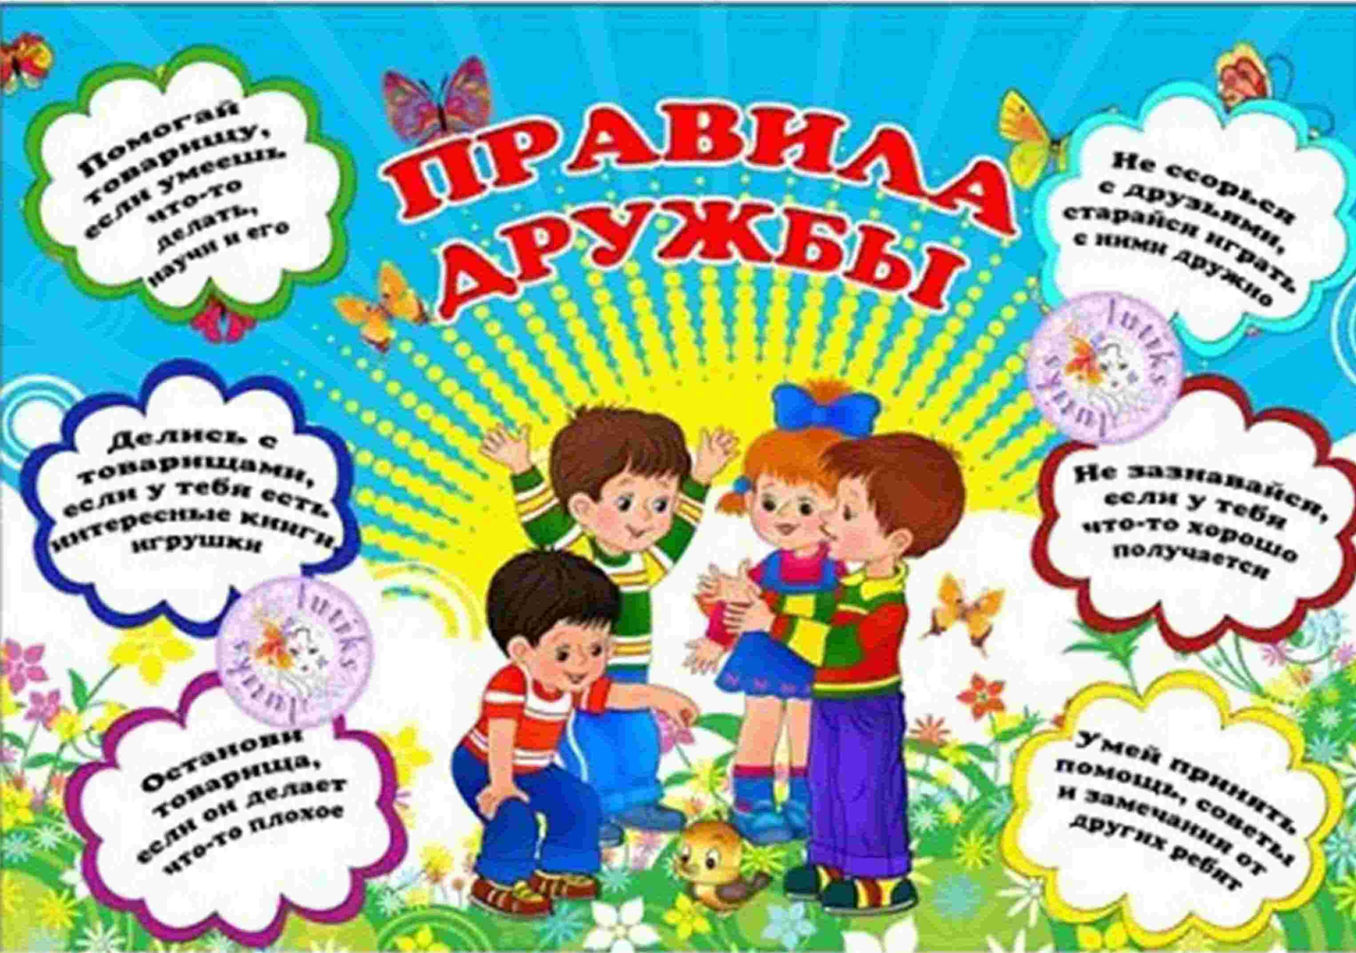

Приложение 5
Добрый
Отзывчивый
Понимающий
Активный
Весёлый
Преданный
Надёжный
Честный
Заботливый
Поддерживающий
Сопереживающий
Верный
Позитивный
Ответственный
Искренний

Приложение 6
Дружба крепкая не сломается,  Не расклеится от дождей и вьюг.  Друг в беде не бросит,  Лишнего не спросит -  Вот что значит настоящий,  Верный друг!  Друг в беде не бросит,  Лишнего не спросит -  Вот что значит настоящий,  Верный друг!  Мы поссоримся - и помиримся,  "Не разлить водой!" - шутят все вокруг.  В полдень или в полночь  Друг придет на помощь -  Вот что значит настоящий,  Верный друг.  В полдень или в полночь  Друг придет на помощь -  Вот что значит настоящий,  Верный друг.  Друг всегда меня сможет выручить,  Если что-нибудь приключится вдруг.  Нужным быть кому-то  В трудную минуту -  Вот что значит настоящий,  Верный друг.  Нужным быть кому-то  В трудную минуту -  Вот что значит настоящий,  Верный друг. | Дружба крепкая не сломается,  Не расклеится от дождей и вьюг.  Друг в беде не бросит,  Лишнего не спросит -  Вот что значит настоящий,  Верный друг!  Друг в беде не бросит,  Лишнего не спросит -  Вот что значит настоящий,  Верный друг!  Мы поссоримся - и помиримся,  "Не разлить водой!" - шутят все вокруг.  В полдень или в полночь  Друг придет на помощь -  Вот что значит настоящий,  Верный друг.  В полдень или в полночь  Друг придет на помощь -  Вот что значит настоящий,  Верный друг.  Друг всегда меня сможет выручить,  Если что-нибудь приключится вдруг.  Нужным быть кому-то  В трудную минуту -  Вот что значит настоящий,  Верный друг.  Нужным быть кому-то  В трудную минуту -  Вот что значит настоящий,  Верный друг.

